

**Volantes para intercalar en el boletín durante la campaña**

**Instrucciones:**

Tenemos ocho volantes para intercalar, **uno por cada semana de su Experiencia Bíblica del Pacto en Comunidad.**Úsalos para conservar la expectativa a través de la campaña de lectura. Estos volantes están hechos para que usted   
pueda añadir información específica sobre su iglesia.

**CovChurch.org/CBE**

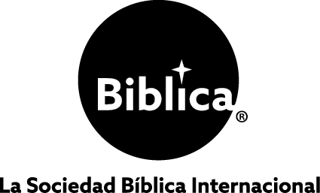

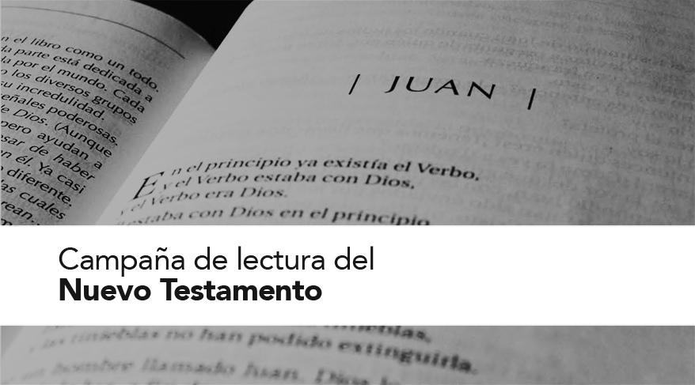



**Semana 1: Lucas- Hechos**

Iniciamos nuestro recorrido a través del Nuevo testamento, en esta semana.

Plan de lectura durante cinco días a la semana, lunes-viernes.   
Para completar cada lectura se pueden tomar 20 minutos aproximadamente.

Si usted aún no lo ha hecho, asegúrese de bajar del sitio de la red los materiales para la campaña y regístrese para recibir por correo electrónico, notificaciones diarias. Los correos incluyen enlaces para leer o para escuchar el texto del día a través de la red. Usted también puede bajar la Guía del Lector, una versión electrónica   
del libro, una edición en audio mp3 y también una versión en audio para niños de Los Libros de la Biblia: Nuevo Testamento.

Para iniciar ve a **Covchurch.org/CBE.**

**Semana 1: Lucas- Hechos**

Iniciamos nuestro recorrido a través del Nuevo testamento, en esta semana.

Plan de lectura durante cinco días a la semana, lunes-viernes.   
Para completar cada lectura se pueden tomar 20 minutos aproximadamente.

Si usted aún no lo ha hecho, asegúrese de bajar del sitio de la red los materiales para la campaña y regístrese para recibir por correo electrónico, notificaciones diarias. Los correos incluyen enlaces para leer o para escuchar el texto del día a través de la red. Usted también puede bajar la Guía del Lector, una versión electrónica   
del libro, una edición en audio mp3 y también una versión en audio para niños de Los Libros de la Biblia: Nuevo Testamento.

Para iniciar ve a **Covchurch.org/CBE.**



**facebook.com/**

**MakeAndDeepen**



**facebook.com/**

**MakeAndDeepen**



**facebook.com/**

**MakeAndDeepen**



**facebook.com/**

**MakeAndDeepen**



**Semana 2: Lucas-Hechos, las Cartas de Pablo**

¡Bienvenido a la segunda semana de nuestro recorrido por el Nuevo Testamento!

Leeremos el libro de los Hechos durante esta semana, es el seguimiento al evangelio de Lucas. El libro de Lucas y el de los Hechos son dos volúmenes de un mismo trabajo que cubre la vida de Jesús y del movimiento que él encendió.

Finalizaremos la semana leyendo dos de las más tempranas cartas de Pablo, las cuales fueron escritas para una de las iglesias que él fundó.

Recuerda leer de largo, sin detenerse a profundizar en detalles y más bien concéntrese en el cuadro total de la historia. ¡Y disfruta el recorrido!

**Semana 2: Lucas-Hechos, las Cartas de Pablo**

¡Bienvenido a la segunda semana de nuestro recorrido por el Nuevo Testamento!

Leeremos el libro de los Hechos durante esta semana, es el seguimiento al evangelio de Lucas. El libro de Lucas y el de los Hechos son dos volúmenes de un mismo trabajo que cubre la vida de Jesús y del movimiento que él encendió.

Finalizaremos la semana leyendo dos de las más tempranas cartas de Pablo, las cuales fueron escritas para una de las iglesias que él fundó.

Recuerda leer de largo, sin detenerse a profundizar en detalles y más bien concéntrese en el cuadro total de la historia. ¡Y disfruta el recorrido!





**facebook.com/**

**MakeAndDeepen**



**facebook.com/**

**MakeAndDeepen**



**Semana 3: Las Cartas de Pablo**

Leeremos cuatro cartas más de Pablo a las iglesias en esta semana: 1 y 2 de Corintios, Gálatas y Romanos.

Las cartas de Pablo ese encuentran organizadas, tradicionalmente, desde la más larga hasta la más corta. Pero en Los Libros de la Biblia las leeremos de acuerdo al orden en que fueron escritas. En la medida en que lea, usted se encontrará como siguiendo los pasos de Pablo del libro de los Hechos.

Asegúrese de crear un espacio para la lectura de cada día. Trata de resistir la tentación de hacer varias cosas a la vez. A cambio de ello, trata de sacar el tiempo para que usted pueda dedicar su atención al texto completamente.

¡Feliz lectura!

**Semana 3: Las Cartas de Pablo**

Leeremos cuatro cartas más de Pablo a las iglesias en esta semana: 1 y 2 de Corintios, Gálatas y Romanos.

Las cartas de Pablo ese encuentran organizadas, tradicionalmente, desde la más larga hasta la más corta. Pero en Los Libros de la Biblia las leeremos de acuerdo al orden en que fueron escritas. En la medida en que lea, usted se encontrará como siguiendo los pasos de Pablo del libro de los Hechos.

Asegúrese de crear un espacio para la lectura de cada día. Trata de resistir la tentación de hacer varias cosas a la vez. A cambio de ello, trata de sacar el tiempo para que usted pueda dedicar su atención al texto completamente.

¡Feliz lectura!



**Semana 4: Las Cartas de Pablo**

Continuaremos con las cartas de Pablo durante esta semana. Usted podrá darse cuenta de una ternura especial en las cartas finales de Pablo, especialmente aquellas escritas para animar a dos de sus compañeros de ministerio, Timoteo y Tito.

En la medida que avance en la lectura de Los Libros de la Biblia, pon atención especial a las introducciones de los libros. Ellas contienen información vital para ayudarle a desempacar el contexto y la estructura literaria de cada libro.

¡Gócese en el recorrido!

**Semana 4: Las Cartas de Pablo**

Continuaremos con las cartas de Pablo durante esta semana. Usted podrá darse cuenta de una ternura especial en las cartas finales de Pablo, especialmente aquellas escritas para animar a dos de sus compañeros de ministerio, Timoteo y Tito.

En la medida que avance en la lectura de Los Libros de la Biblia, pon atención especial a las introducciones de los libros. Ellas contienen información vital para ayudarle a desempacar el contexto y la estructura literaria de cada libro.

¡Gócese en el recorrido!



**facebook.com/**

**MakeAndDeepen**



**facebook.com/**

**MakeAndDeepen**







**facebook.com/**

**MakeAndDeepen**



**facebook.com/**

**MakeAndDeepen**



**Semana 5: Mateo**

¡Nos encontramos en la mitad del recorrido de la campaña de la lectura del Nuevo Testamento!

Leeremos el evangelio de Mateo durante esta semana.

Si usted, durante esta semana, se encuentra como “dándole golpes a la pared”, no se preocupe. Eso es algo natural. Hasta aquí hemos cubierto gran parte, pero todavía nos que camino por recorrer.

Si eso le sucede, trata de cambiar la rutina. Lee en un tiempo diferente del día, escucha el audio para variar o haz las lecturas afuera (si el día afuera es agradable).

Manténgase en lo que hace. ¡Usted se encuentra a cuatro semanas de finalizar la lectura del Nuevo Testamento!

**Semana 5: Mateo**

¡Nos encontramos en la mitad del recorrido de la campaña de la lectura del Nuevo Testamento!

Leeremos el evangelio de Mateo durante esta semana.

Si usted, durante esta semana, se encuentra como “dándole golpes a la pared”, no se preocupe. Eso es algo natural. Hasta aquí hemos cubierto gran parte, pero todavía nos que camino por recorrer.

Si eso le sucede, trata de cambiar la rutina. Lee en un tiempo diferente del día, escucha el audio para variar o haz las lecturas afuera (si el día afuera es agradable).

Manténgase en lo que hace. ¡Usted se encuentra a cuatro semanas de finalizar la lectura del Nuevo Testamento!



**Semana 6: Hebreos, Santiago, Marcos**

Cubriremos el libro a los Hebreos durante esta semana.   
Tal como el libro de Mateo, estos libros nos ofrecen una perspectiva judía única de nuestra fe. También leeremos el evangelio de la acción de Marcos.

Cuando se reúna con el grupo pequeño recuerda asumir el diálogo como un devocional comunitario más que un estudio bíblico tradicional.

Estas reuniones son una oportunidad de sumergirnos juntos en la historia. Los diálogos no son una forma de encontrar las respuestas correctas o asentarnos siempre en un debate de interpretación. ¡Reconozca las preguntas e ideas de cada persona y asegúrese de animarse unos a otros en sus lecturas!

**Semana 6: Hebreos, Santiago, Marcos**

Cubriremos el libro a los Hebreos durante esta semana.   
Tal como el libro de Mateo, estos libros nos ofrecen una perspectiva judía única de nuestra fe. También leeremos el evangelio de la acción de Marcos.

Cuando se reúna con el grupo pequeño recuerda asumir el diálogo como un devocional comunitario más que un estudio bíblico tradicional.

Estas reuniones son una oportunidad de sumergirnos juntos en la historia. Los diálogos no son una forma de encontrar las respuestas correctas o asentarnos siempre en un debate de interpretación. ¡Reconozca las preguntas e ideas de cada persona y asegúrese de animarse unos a otros en sus lecturas!



**facebook.com/**

**MakeAndDeepen**



**facebook.com/**

**MakeAndDeepen**







**facebook.com/**

**MakeAndDeepen**



**facebook.com/**

**MakeAndDeepen**



**Semana 7: 1 y 2 de Pedro, Judas y Juan**

Nos quedan únicamente dos semanas para finalizar el recorrido a través del Nuevo Testamento. Cubriremos 1 y 2 de Pedro, Judas y el último de los cuatro evangelios: Juan.

Al entrar al último trecho, usted puede estar pensando cómo podrá continuar con el compromiso de la Palabra de Dios más allá de esta Experiencia Bíblica en Comunidad. Asegúrese de revisar la Guía del Lector para conocer más ideas que le ayuden a usted mismo a bucear en una forma más profunda en las Escrituras, en la medida en que usted continua en su recorrido personal.

¡Disfruta la lectura!

**Semana 7: 1 y 2 de Pedro, Judas y Juan**

Nos quedan únicamente dos semanas para finalizar el recorrido a través del Nuevo Testamento. Cubriremos 1 y 2 de Pedro, Judas y el último de los cuatro evangelios: Juan.

Al entrar al último trecho, usted puede estar pensando cómo podrá continuar con el compromiso de la Palabra de Dios más allá de esta Experiencia Bíblica en Comunidad. Asegúrese de revisar la Guía del Lector para conocer más ideas que le ayuden a usted mismo a bucear en una forma más profunda en las Escrituras, en la medida en que usted continua en su recorrido personal.

¡Disfruta la lectura!





**facebook.com/**

**MakeAndDeepen**



**facebook.com/**

**MakeAndDeepen**



**Semana 8: 1-3 de Juan, Apocalipsis**

Hemos llegado a la semana final de nuestra Experiencia Bíblica en Comunidad. Leeremos 1 -3 de Juan, seguido por uno de los libros más singulares del Nuevo Testamento: Apocalipsis.

Usted se reunirá por última vez con su grupo, después de la lectura de esta semana. Así que usa esta oportunidad para reflexionar sobre el recorrido. ¿De qué manera les impacto la lectura? ¿Cómo modificó su conocimiento de la Escritura? Anima a otros por medio del compartir su historia en **Facebook.com/MakeAndDeepen.**

Finalmente, toma un momento para celebrar lo que han logrado. Leer el Nuevo Testamento es un gran logro.

**Semana 8: 1-3 de Juan, Apocalipsis**

Hemos llegado a la semana final de nuestra Experiencia Bíblica en Comunidad. Leeremos 1 -3 de Juan, seguido por uno de los libros más singulares del Nuevo Testamento: Apocalipsis.

Usted se reunirá por última vez con su grupo, después de la lectura de esta semana. Así que usa esta oportunidad para reflexionar sobre el recorrido. ¿De qué manera les impacto la lectura? ¿Cómo modificó su conocimiento de la Escritura? Anima a otros por medio del compartir su historia en **Facebook.com/MakeAndDeepen.**

Finalmente, toma un momento para celebrar lo que han logrado. Leer el Nuevo Testamento es un gran logro.